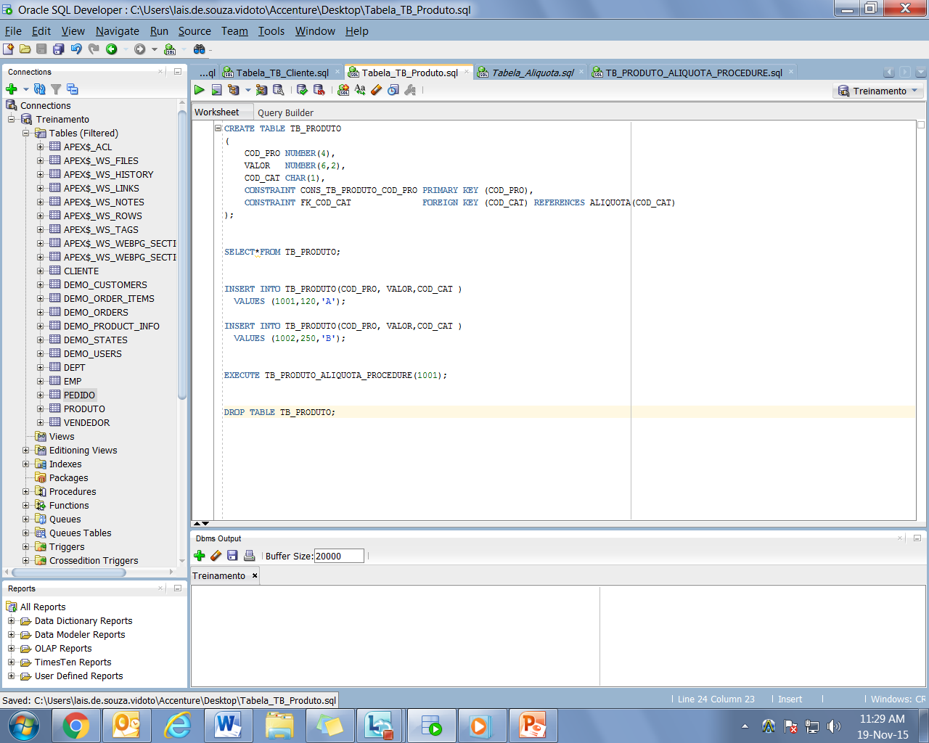

CREATE TABLE TB_PRODUTO

(

COD_PRO NUMBER(4),

VALOR NUMBER(6,2),

COD_CAT CHAR(1),

CONSTRAINT CONS_TB_PRODUTO_COD_PRO PRIMARY KEY (COD_PRO),

CONSTRAINT FK_COD_CAT FOREIGN KEY (COD_CAT) REFERENCES ALIQUOTA(COD_CAT)

);

SELECT*FROM TB_PRODUTO;

INSERT INTO TB_PRODUTO(COD_PRO, VALOR,COD_CAT )

VALUES (1001,120,'A');

INSERT INTO TB_PRODUTO(COD_PRO, VALOR,COD_CAT )

VALUES (1002,250,'B');

EXECUTE TB_PRODUTO_ALIQUOTA_PROCEDURE(1001);

DROP TABLE TB_PRODUTO;

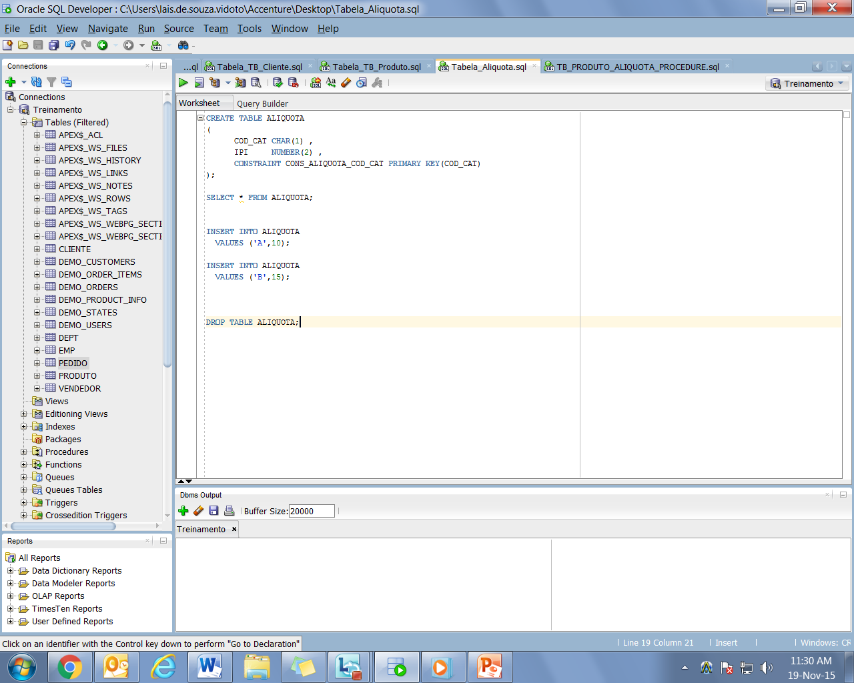

CREATE TABLE ALIQUOTA

(

COD_CAT CHAR(1) ,

IPI NUMBER(2) ,

CONSTRAINT CONS_ALIQUOTA_COD_CAT PRIMARY KEY(COD_CAT)

);

SELECT * FROM ALIQUOTA;

INSERT INTO ALIQUOTA

VALUES ('A',10);

INSERT INTO ALIQUOTA

VALUES ('B',15);

DROP TABLE ALIQUOTA;

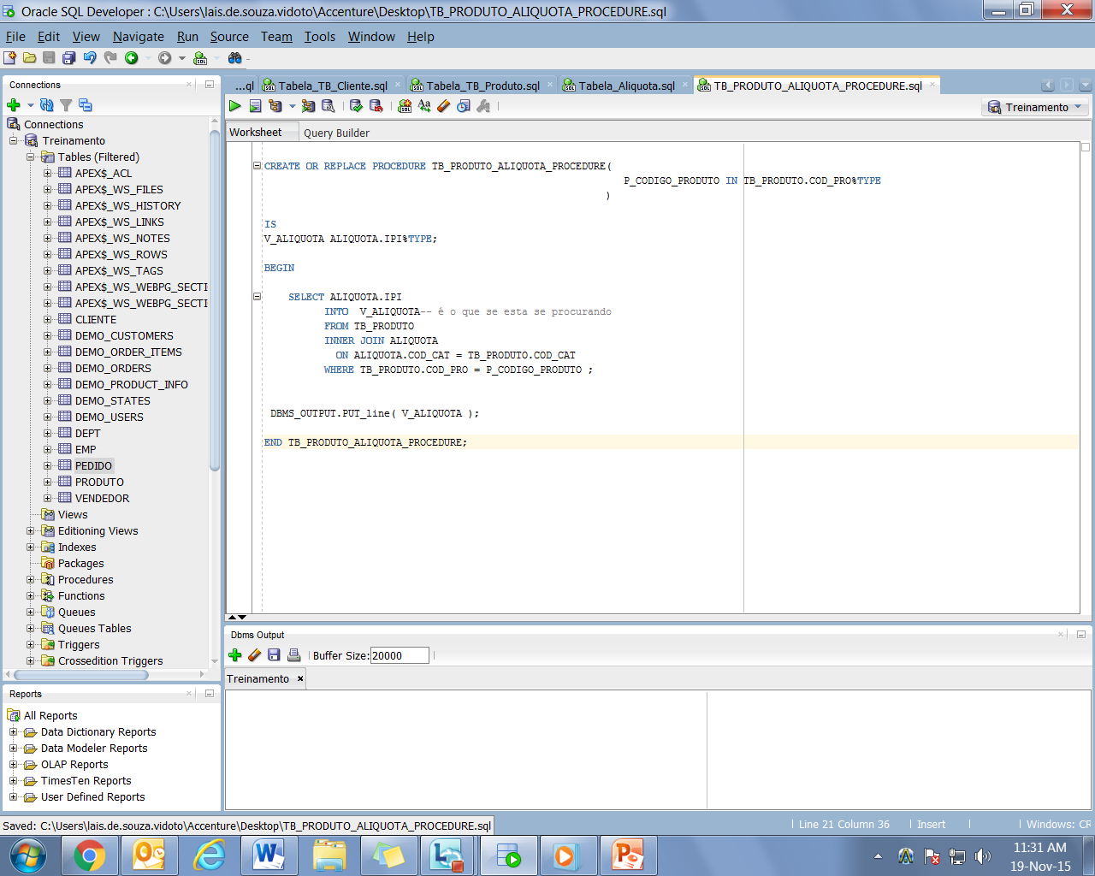

CREATE OR REPLACE PROCEDURE TB_PRODUTO_ALIQUOTA_PROCEDURE(

P_CODIGO_PRODUTO IN TB_PRODUTO.COD_PRO%TYPE

)

IS

V_ALIQUOTA ALIQUOTA.IPI%TYPE;

BEGIN

SELECT ALIQUOTA.IPI

INTO V_ALIQUOTA-- é o que se esta se procurando

FROM TB_PRODUTO

INNER JOIN ALIQUOTA

ON ALIQUOTA.COD_CAT = TB_PRODUTO.COD_CAT

WHERE TB_PRODUTO.COD_PRO = P_CODIGO_PRODUTO ;

DBMS_OUTPUT.PUT_line( V_ALIQUOTA );

END TB_PRODUTO_ALIQUOTA_PROCEDURE;